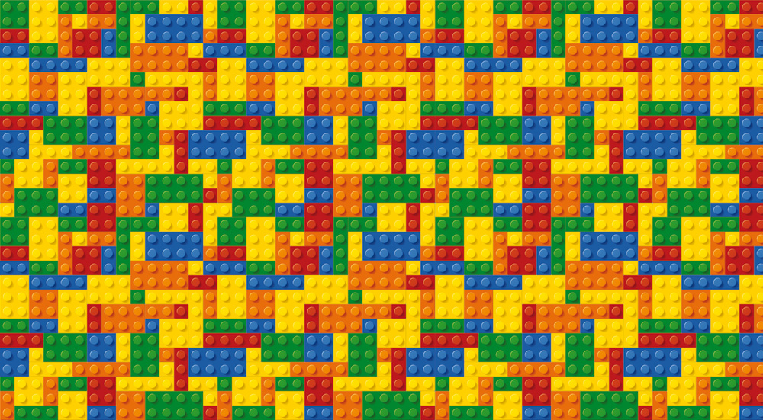
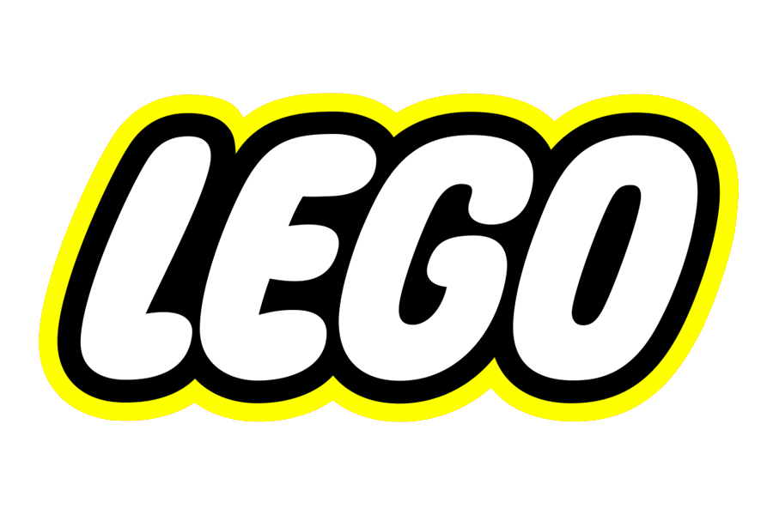

КАРТОТЕКА ИГР
С ИСПОЛЬЗОВАНИЕМ КОНСТРУКТОРА
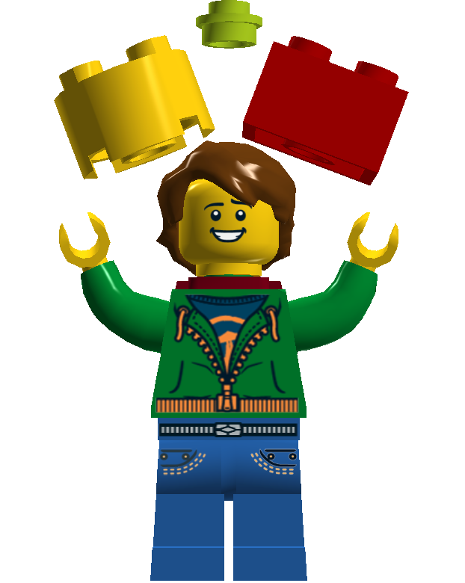

"Что изменилось?"

Педагог показывает детям модель из 5-7 деталей в течении некоторого времени. Затем закрывает модель и меняет в ней положение 1-2 деталей или заменяет 1-2 детали на другие. После чего опять показывает модель и просит рассказать что изменилось.
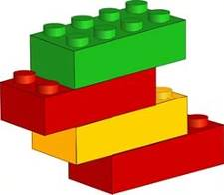

"Собери модель по памяти"

Педагог показывает детям в течение нескольких секунд модель из 3-4 деталей, а затем убирает её. Дети собирают модель по памяти и сравнивают с образцом.



"Запомни и выложи ряд"


Выставляется ряд деталей с соблюдением какой-либо закономерности. Педагог подчёркивает, что для лучшего запоминания надо понять закономерность с которой поставлены детали в образце. Дети в течение нескольких секунд рассматривают образец и затем выставляют то же по памяти.

"Собери модель по ориентирам"

Педагог диктует ребятам, куда выставить деталь определённой формы и цвета. Используются следующие ориентиры положения: "левый верхний угол", "левый нижний угол", "правый верхний угол", "правый нижний угол", "середина левой стороны", "середина правой стороны", "над", "под", "слева от", "справа от".
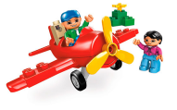

"Выложи вторую половину узора"

Педагог выкладывает первую половину узора, а дети должны, соблюдая симметрию, выложить вторую половину узора.

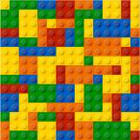

"Составь узор"

Дети самостоятельно составляют симметричные узоры - можно изображать бабочек, цветы и т. д.



"Что лишнее?".
Педагог показывает детям ряд деталей и просит определить лишний элемент (каждый элемент состоит из двух деталей конструктора).
Упражнения на продолжение ряда. Педагог показывает последовательность элементов, состоящих из деталей конструктора, а ребёнок должен продолжить её.
Первый этап - каждый элемент ряда состоит из одной детали конструктора, для составления закономерностей используются два признака.
Второй этап - каждый элемент ряда состоит из двух деталей конструктора, для составления закономерностей используется один признак.
Третий этап - каждый элемент ряда состоит из двух деталей конструктора, и для образования закономерностей используются два признака.

"Поиск недостающей фигуры"

Педагог представляет задачу из трёх горизонтальных и трёх вертикальных рядов фигур из деталей конструктора. Ребёнку даётся задача с одной недостающей фигурой, которую и надо подобрать. Цикл упражнений начинается с самых простых заданий, когда фигуры состоят из одной детали и отличаются по одному признаку. Затем постепенно задания усложняются.


"Светофор"
Цель: закреплять цвет и форму.
Оборудование: кирпичики LEGO
Педагог раздаёт детям кирпичики трёх цветов и предлагает посоревноваться - кто больше составит различных светофоров, то есть требуется, чтобы кирпичики желтого, красного и зелёного цвета стояли в различном порядке. после выявления победителя педагог демонстрирует шесть комбинаций светофоров и объясняет систему, по которой надо было их составлять чтобы не пропустить ни одного варианта.

"Выдели похожие"
Классификация по одному свойству.
Педагог показывает детям набор деталей и выделяет ниткой замкнутую область. Затем устанавливает правило, по которому надо располагать детали: например, так чтобы внутри выделенной области оказались только красные детали или только кирпичики.
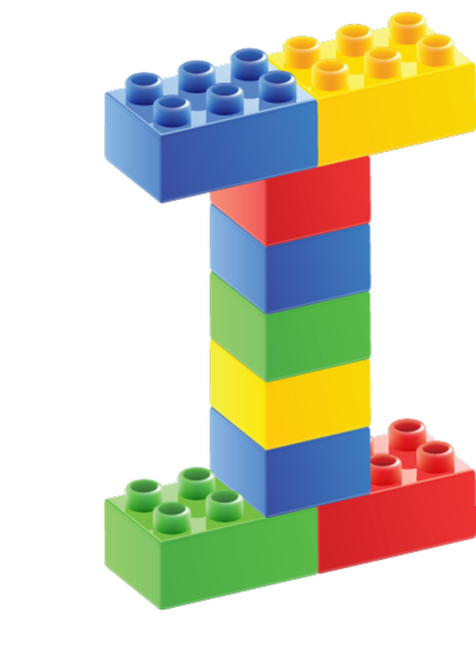

“Отгадай”.
Цель: учить детей узнавать знакомые детали конструктора (куб, папка, треугольник, цилиндр, арка, таблетка, брус) на ощупь.
Описание игры: Одному из детей завязывают глаза и предлагают отгадать на ощупь форму модуля.
Правила игры:
Не подсказывать и не выдавать общего секрета.
Не мешать отгадчику, самостоятельно разгадывать формы деталей.
Отгадчик должен добросовестно закрыть глаза и не снимать повязки с глаз, пока не назовет деталь.
Всем терпеливо дожидаться своей очереди. Выбирают отгадывать форму деталей только того, кто не нарушает порядка и не мешает детям играть дружно.

“Есть у тебя или нет?”
Цель: Учить детей узнавать знакомые детали конструктора на ощупь.
Описание игры: Первому ребенку завязывают глаза, и предлагают на ощупь определить форму детали. Второй ребенок должен будет найти точно такую же деталь по форме.
Правила игры:
Обследовать деталь на ощупь, обеими руками, поворачивая со всех сторон. Развязывать глаза можно только после того, как назвал деталь.
Выбрать деталь и спрашивать, есть ли она у партнера, надо по очереди, которая устанавливается с помощью считалки:
Чтобы весело играть,
Надо всех пересчитать.
Раз, два, три, первый – ты!

“Принеси и покажи”
Цель: Учить детей применять приемы зрительного обследования формы.
Описание игры: Воспитатель показывает образец детали и прячет, а дети должны найти самостоятельно такую же.
Правила игры:
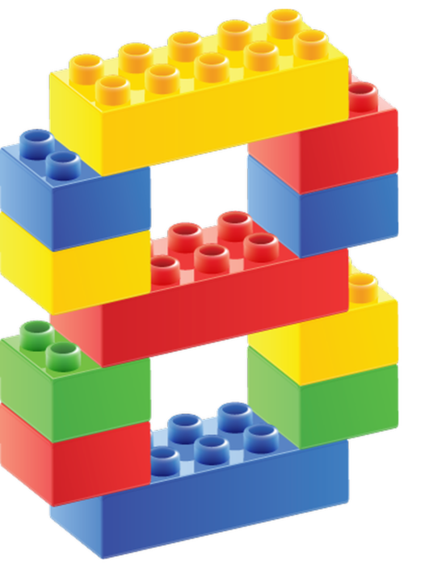
Выполняют поручение только те дети, кого вызвал воспитатель. Прежде чем искать деталь, нужно хорошо рассмотреть образец и мысленно представить, что нужно найти. Перед тем как показать детям выбранную деталь, нужно проверить себя.

“Разложи по цвету”
Оборудование: кирпичики Лего всех цветов 2 x 2, 4 коробки.
Цель: Закрепить цвет деталей конструктора Лего.
Правило: дети по команде ведущего раскладывают кирпичики Лего по коробочкам.

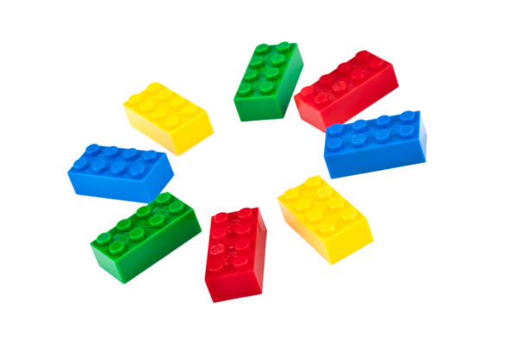

“Передай кирпичик Лего”
Оборудование: 1 большой кирпичик Лего.
Цель: развития координации движения.
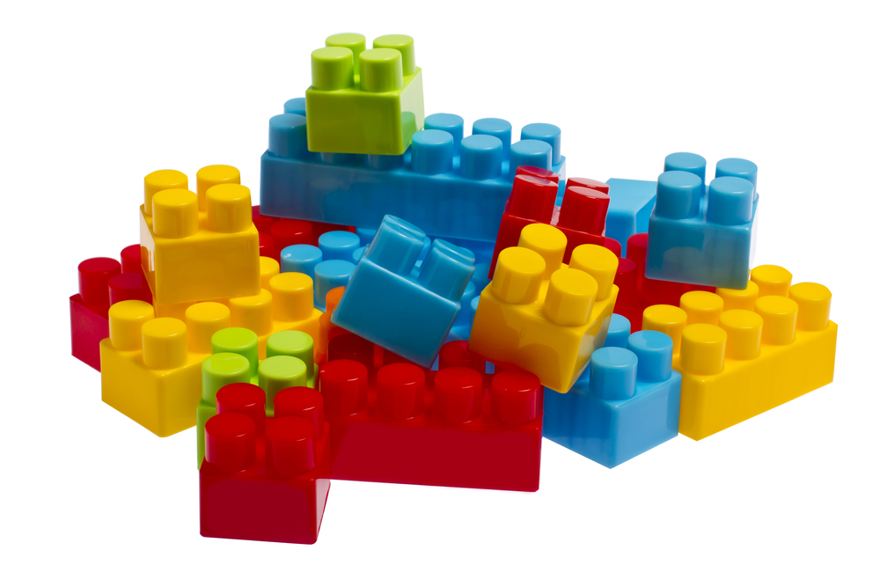
Правило: ведущий закрывает глаза. Дети стоят в кругу по команде ведущего: "Передавай". Дети быстро передают кирпичик друг другу. Когда ведущий скажет: "Стоп". Он открывает глаза у кого из детей оказался кирпичик, тот становится ведущим.

“Найди постройку

Оборудование: карточки, постройки, коробочка
Цель: развивать внимание, наблюдательность, умение соотнести изображенное на карточке с постройками.
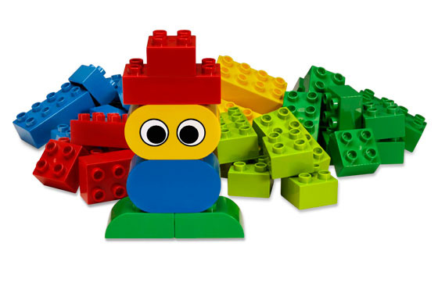
Правило: дети по очереди из коробочки или мешочка достают карточку, внимательно смотрят на неё, называют, что изображено и ищут эту постройку. Кто ошибается, берет вторую карточку.

“Разложи детали по местам”

Оборудование: коробочки, детали конструктора Лего 2х2,2х4,2х6,клювик, лапка, овал, полукруг.
Цель: закрепить названия конструктора Лего.

Правила: детям даются коробочки и конструктор, распределяются детали на каждого ребенка по две. Дети должны за короткое время собрать весь конструктор. Кто все соберет без ошибок тот и выиграл.

"Запомни расположение"

Материал: набор конструктора Лего "Дакта", платы у всех игроков.
Цель: развитие внимание, памяти.
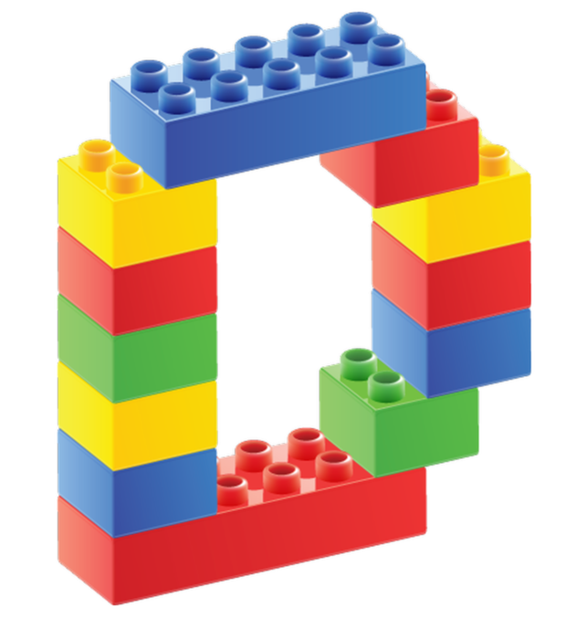
Правила: ведущий строит какую-нибудь постройку не более восьми деталей. В течение небольшого времени дети запоминают конструкцию, потом постройка закрывается, и дети пытаются по памяти построить такую же. Кто выполнит правильно, тот выигрывает и становится ведущим.

"Собери все машинки"
Материал: набор конструктора Лего ", две игральные кости (один будет задавать количество клеток, а второй направление. Направление, можно обозначить цветом. Например, красный — вперед; синий — назад, желтый — вправо, зеленый — влево, две другие стороны на кубике заклеить, и при их выпадении участник будет просто пропускать ход), поле.
Цель: развитие пространственного мышления (ориентироваться в понятиях вперед, назад, влево, вправо).
Правила берем две фигурки и ставим их в центр листа и начинаем по очереди кидать кубики и ходить в нужном направлении. Если по пути проходишь клетку с картинкой, то получаешь один камешек или одну монетку. В конце (например после 10 бросков игральных кубиков каждым участником или после того как один из участников достиг края листа или какой-то особой клетки) подсчитывается количество очко

"Веселые цифры"

Материал: набор конструктора Лего
Цель: Помогает формировать, развивать, закреплять счет (прямой и обратный), соотносить с количеством, учить цифры, выкладывать числовой ряд, формировать, закреплять представления о цвете.
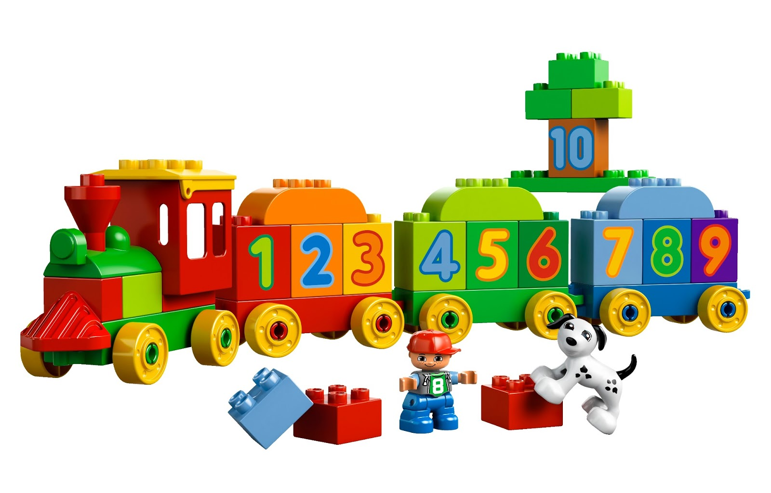
Цифры конструируются из лего-конструктора. («Покажи нужную цифру», «Назови цифру», «Расставь по порядку», «Соседи», «Возьми такое количество игрушек, какое обозначает цифра», «Разноцветные цифры» и т.д).

"Разноцветные дорожки"

Материал: набор конструктора Лего
Цель: формируются, закрепляются представления о цвете, форме, величине.
Кирпичики лего чередуются по цвету, форме. Дорожки длинные и короткие. Обязательно обыгрывание построек (проведи кошечку по короткой, а корову по длинной; помоги щенку дойти до своего домика и т.д).

"Счетная лесенка"
Оборудование: набор конструктора Лего
Цель: формируется представления о количестве (больше-меньше), о величине, прямой, обратный счет, порядковый, пространственные представления (верх-вниз), цветовосприятие.дети конструируют лесенку самостоятельно или с помощью педагога, прикрепляя столько кирпичиков сколько обозначает цифра.

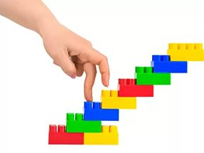

«Математический лего-поезд»
Оборудование: Конструктор из блоков лего Duplo или аналоговый конструктор; платформы-вагончики с приклеенными на каждый цифрами от 1 до 10.
Цель: Учить счету, соотносить цифры и количество; закреплять понятия больше – меньше; развивать мелкую моторику
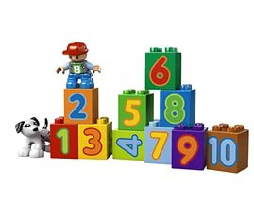
Из конструктора дети конструируют поезд (число вагончиков от 1 до 5). Задачи аналогичные. («Сосчитай сколько вагончиков», «Какой по счету желтый вагон…»; «Везем груз»; «Назови номер», «Соседи», «Где больше (меньше)» и т.д).

"ЛЕГО-КЛАД"
На лего пластину прикрепляются детали разных форм и цветов. Под одной из них спрятан клад (любая маленькая игрушка или фигурка, которая помещается под кубиком лего). Ребенок ищет клад по подсказкам педагога: «Клад не под красной фигурой», значит все красные фигуры можно убрать. «Клад не под квадратной фигурой» — и мы убираем все квадратики. Так продолжается пока не останется одна единственная фигура.

«Подбери колеса к вагончикам»

Цель: обучение различению и называнию геометрических фигур, установление соответствия между группами фигур, счет до 5.
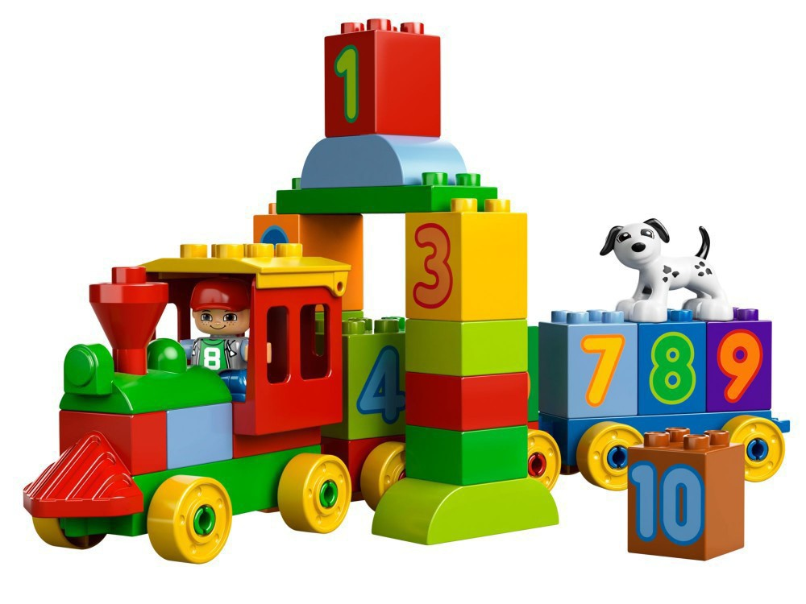
Ребенку предлагается подобрать соответствующие колеса — к синему вагончику красные колеса, а к красному – синие колеса. Затем необходимо посчитать колеса слева направо у каждого вагончика отдельно (вагоны и колеса можно вырезать из цветного картона за 5-10 минут).

"Составь цветок"
Цель: научить составлять силуэт цветка из одинаковых по форме геометрических фигур, группируя их.
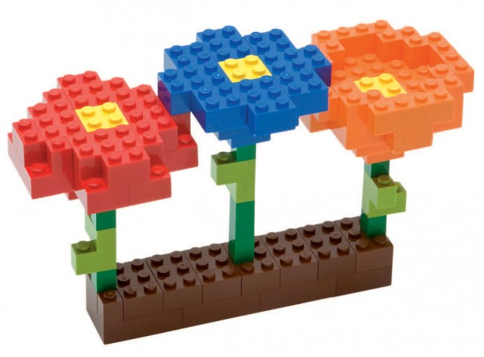
Взрослый предлагает ребенку составить цветок для мамы или бабушки к празднику из геометрических фигур. При этом объясняет, что серединка цветка – круг, а лепестки – треугольники или круги. Ребенку предоставляется на выбор собрать цветок с треугольными или круглыми лепестками. Таким образом можно закрепить названия геометрических фигур в игре, предлагая ребенку показать нужную фигуру.

"Назови похожий предмет"
Цель: развитие зрительного внимания, наблюдательности и связной речи.
Взрослый просит ребенка назвать предметы, похожие на разные геометрические фигуры, например, «Найди, что похоже на квадрат» или найди все круглые предметы. В такую игру легко можно играть в путешествии или по пути домой.
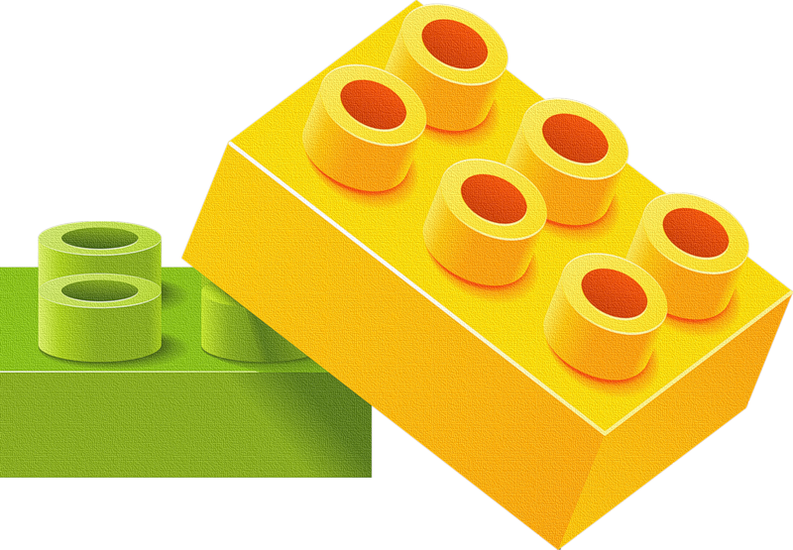

"Что стоит у нас в квартире"
Цель: развивать умение ориентироваться в пространстве; логическое мышление, творческое воображение; связную речь, самоконтроль, развитие зрительного внимания, наблюдательности и связной речи.
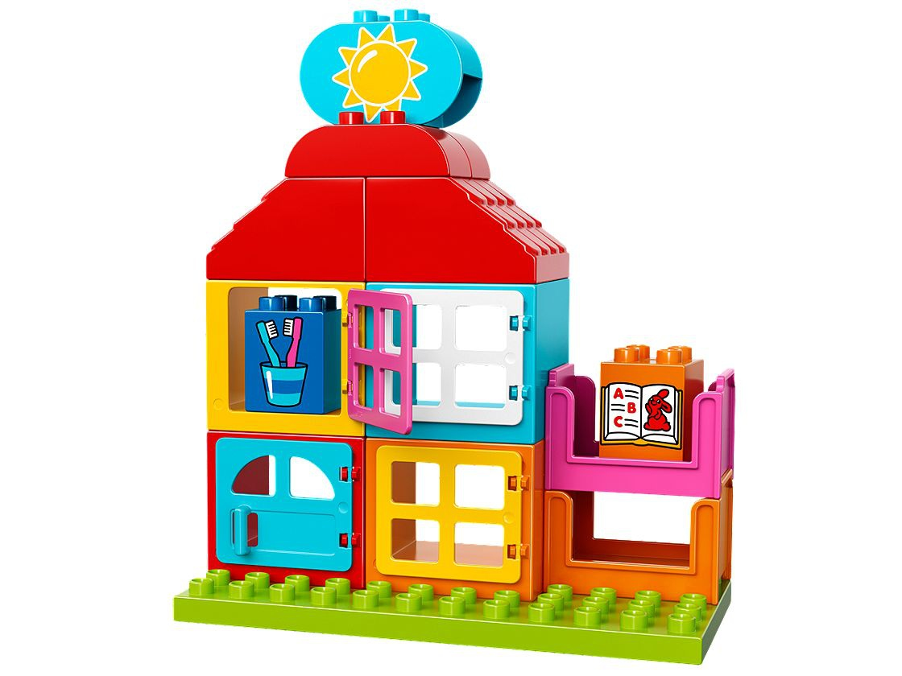
Предварительно нужно рассмотреть последовательно интерьер группы. Затем можно попросить ребенка рассказать, что находится в группе. Если он затрудняется или называет не все предметы, помогите ему наводящими вопросами.

"Найди кирпичик, как у меня"
Цель: закреплять цвет, форму (квадрат, прямоугольник)
Оборудование: кирпичики LEGO «Дупло» красного, синего, зеленого, желтого цвета (2х2, 2х4 см).
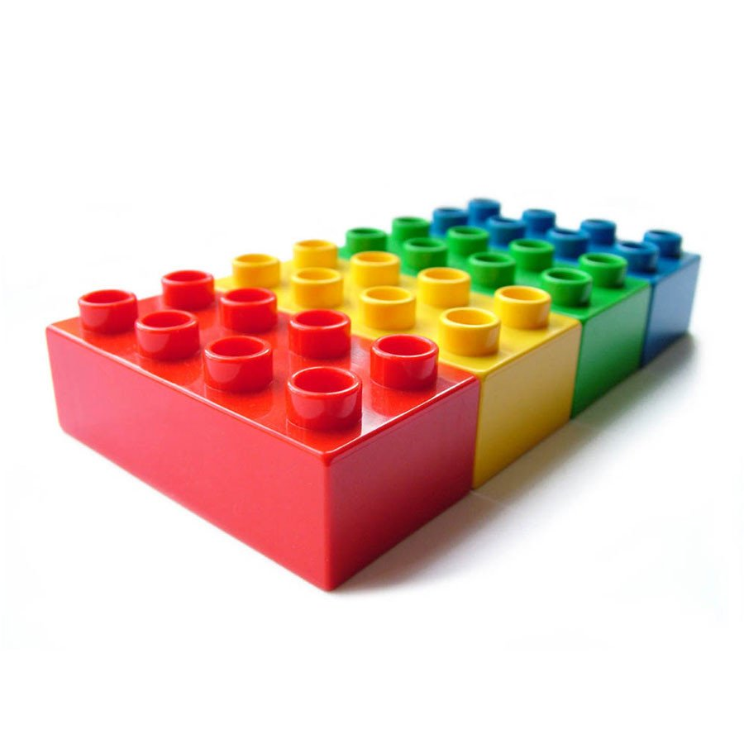
В коробке лежат кирпичики LEGO. Педагог достает по очереди по одному кирпичику и просит назвать цвет и форму и найти такую же деталь среди предложенных трёх-четырёх деталей, лежащих перед ребенком.

"Разложи по цвету"
Цель: закреплять названия цветов.
Оборудование: кирпичики LEGO всех цветов (2х2 см, 4 коробки.
Дети по команде педагога раскладывают детали по коробочкам.

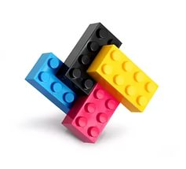

"Найди лишнюю деталь"
Цель: закреплять цвет и форму.
Оборудование: кирпичики LEGO четырех цветов.
Так как детки в этом возрасте при анализе деталей способны учитывать только один признак – либо цвет, либо форму, то берем несколько кирпичиков (не больше 6) и просим найти лишнюю деталь. Например, берем 4 красных кирпичика и один зеленый или 4 кирпичика квадратных и один прямоугольный.

"Волшебная дорожка"
Цель: закреплять цвет и форму.
Оборудование: кирпичики LEGO.
Дети сидят в кругу (вокруг стола, у каждого ребенка есть конструктор. Дети делают ход по кругу. Первый кладет любой кирпичик, а последующие кладут кирпичик такого же цвета, либо такой же формы.

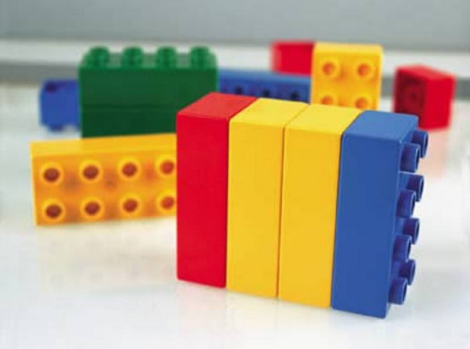

"Раздели на части"
Цель: закреплять цвет и форму.
Оборудование: кирпичики LEGO.
В данном возрасте ребенок способен учитывать два признака при группировке предметов (форму и цвет). Нам понадобятся кирпичики четырех цветов размером (2х2 и 2х4 см). Предлагаем ребенку разделить кирпичики на 4 части. Количество кирпичиков можно увеличить до 8.

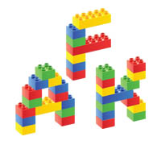

"Что изменилось? ", "Чего не стало? "
Цель: Развивать зрительное внимание, ориентировку в пространстве; продолжать формировать представления о цвете и форме предметов; способность обозначать свои действия словами.
Оборудование: кирпичики LEGO
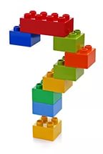
Педагог показывает детям модель из 5-7 деталей в течении некоторого времени. Затем закрывает модель и меняет в ней положение 1-2 деталей или заменяет 1-2 детали на другие. После чего опять показывает модель и просит рассказать, что изменилось.

"Построй длинную (короткую) дорожку! "
Цель: Формировать умение выделять пространственные признаки предметов (высота, длина, ширина) и выполнять простые задания. Предполагающие уменьшение или увеличение построек, двумя способами: путем мелких деталей на более крупные и путем надстраивания частей; развивать активную речь за счет использование определений (длинная, короткая, прямая. извилистая).
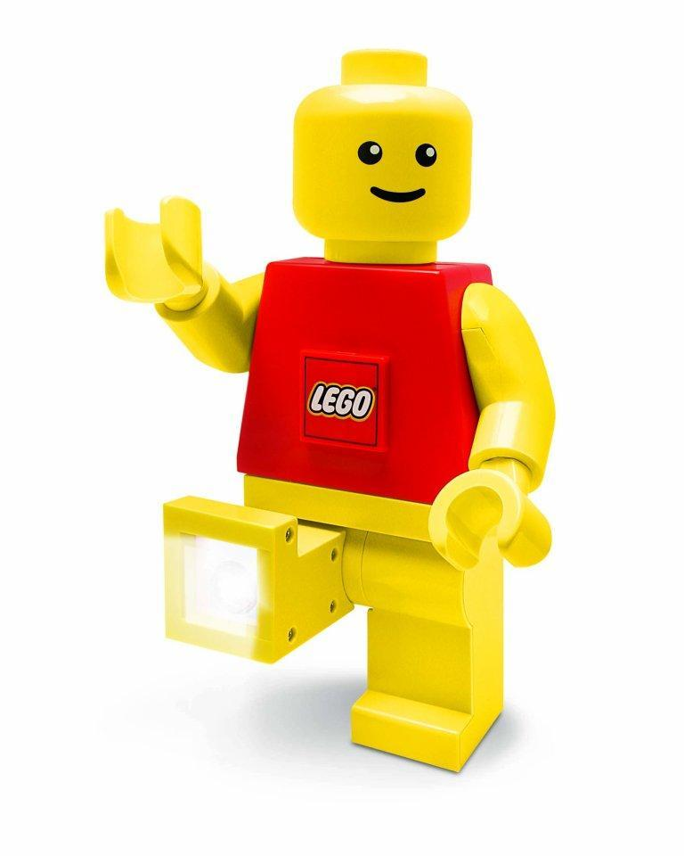

"Широкая и узкая тропинки"
Цель: Продолжать формировать представления о ширине предметов; учить сравнивать предметы по ширине; развивать умение анализировать предметный или графический образец и соотносить свои действия с ним.

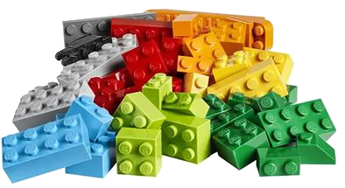

"У кого выше"
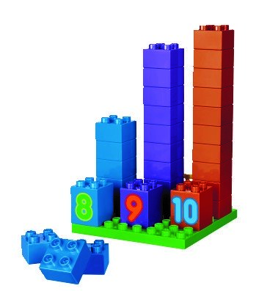
Оборудование: конструктор Лего, разноцветный кубик. Каждый берет по пластине, кидает кубик, берет себе деталь соответствующего цвета. Надо построить башню одного цвета, выше, чем соперник. Т. е., если будут выпадать все время разные цвета, высокой башни не получится.

"Орнамент под диктовку"
Предложите ребенку сделать узор на панели, располагая детали определенным образом под вашу диктовку: «Положи в верхний правый угол – синий кирпичик, в центр – красный кубик и т. д.
Положи синюю полоску с четырьмя точками в любом месте, справа от неё – красный кирпичик, под ним – еще синий и так далее.
Положи четыре кубика так, чтобы крайний слева был красный, а справа от синего лежал только один красный».
Придумайте сами подобные задания, с пропусками, с выкладыванием фигур по диагонали друг от друга и т. д. Пусть такое задание будет в процессе игры в роботов или космонавтов.

"Чудесный мешочек"
В мешочке находится несколько деталей конструктора Лего.
а) Педагог показывает деталь, которую надо найти.
б) Педагог только называет необходимую деталь.
в) Ребенку необходимо на ощупь определить из каких деталей составлена модель.
"Собери модель". Дети собирают модель под диктовку педагога. При определении взаимного расположения деталей используются наречия "сверху", "посередине", "слева", "справа", "поперёк".
Цель: Развивать зрительное и слуховое внимание, зрительную и тактильную память; познакомить с понятиями «элемент», «деталь»; формировать умение различать геометрические фигуры, действовать по заданному образцу и словесной инструкции.
Оборудование: кирпичики LEGO.

